«ЕРМАКОВСКИЙ ВЕСТНИК»
Информационный бюллетень
МО «Ермаковское сельское поселение»
пятница 19 июля 2016 года
№ 17
Официальное средство массовой информации Ермаковского сельского поселения «Ермаковский вестник» издается на основании Решения Собрания депутатов Ермаковского сельского поселения от 25.12.2015г.№ 130-СД, постановления Администрации Ермаковского сельского поселения от 25.12.2015г. №172.Документы, публикуемые в «Ермаковском вестнике» соответствуют оригиналам и имеют юридическую силу

РОССИЙСКАЯ ФЕДЕРАЦИЯ
РОСТОВСКАЯ ОБЛАСТЬ
ТАЦИНСКИЙ РАЙОН
МУНИЦИПАЛЬНОЕ ОБРАЗОВАНИЕ
«ЕРМАКОВСКОЕ СЕЛЬСКОЕ ПОСЕЛЕНИЕ»

СОБРАНИЕ ДЕПУТАТОВ ЕРМАКОВСКОГО СЕЛЬСКОГО ПОСЕЛЕНИЯ

РЕШЕНИЕ

«19» августа 2016 года ст. Ермаковская № 167

О целесообразности изменения муниципального границ образования «Ермаковское сельское поселение»

На основании части 4 статьи 12 Федерального закона от 6 октября 2003 года № 131-ФЗ «Об общих принципах организации местного самоуправления в Российской Федерации», статьи 10 Областного закона от 28 декабря 2005 года № 436-ЗС «О местном самоуправлении в Ростовской области», Устава муниципального образования «Ермаковское сельское поселение», в целях описания и утверждения границ муниципального образования «Ермаковское сельское поселение», в соответствии с требованиями градостроительного и земельного законодательства, а также с учетом мнения населения, Собрание депутатов Ермаковского сельского поселения

РЕШИЛО:

1. Признать целесообразным изменение границ муниципального образования «Ермаковское сельское поселение» согласно приложению к
настоящему решению путем включения в состав территории муниципального образования «Ермаковское сельское поселение» Тацинского района земельного участка площадью 27,49 га из состава территории муниципального образования «Тацинское сельское поселение» Тацинского района; земельного участка общей площадью 13,42 га из состава территории муниципального образования «Жирновское сельское поселение» Тацинского района;
2. Настоящее решение вступает в силу со дня его официального опубликования (обнародования).
3. Контроль за исполнением настоящего решения возложить на постоянную комиссию по экономической реформе, бюджету, налогам, муниципальной собственности. (Гунькин А.Д.).

Глава Ермаковского  сельского поселения | А.В.Кондаков

Приложение
к решению Собрания депутатов Ермаковского сельского поселения от 19.08.2016 № 167 «О целесообразности изменения границ муниципального образования «Ермаковское сельское поселение»

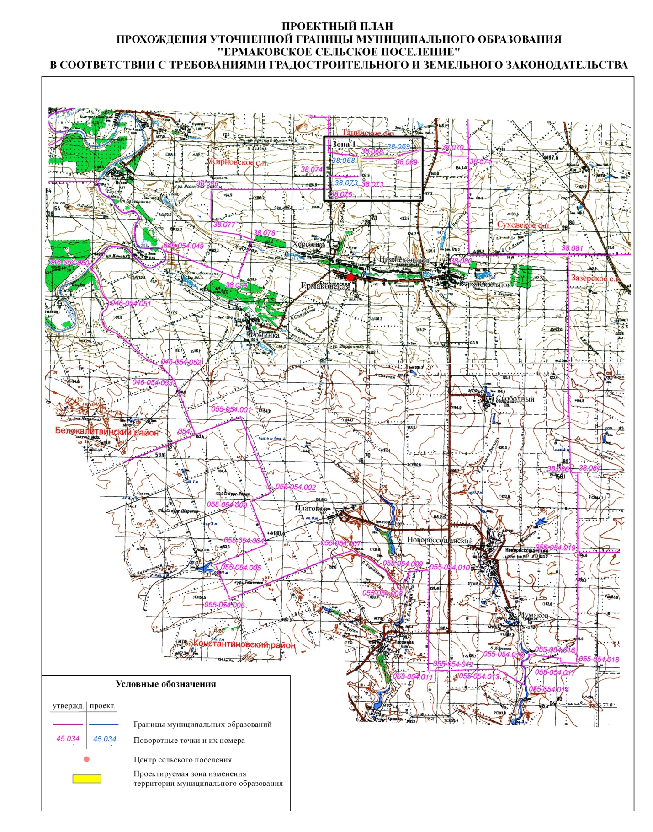

Учредитель: Администрация муниципального образования «Ермаковское сельское поселение»
Главный редактор: Глава Ермаковского сельского поселения Кондаков А.В.
Издатель: Администрация муниципального образования «Ермаковское сельское поселение».
Пятница 19 августа 2016года № 17
Время подписания в печать: 17-00 Тираж: не более 1000 экз.в год.
Адрес редакции: ст. Ермаковская, пер. Липкина, 4 «Бесплатно»
Ответственный за выпуск: - ведущий специалист Администрации Ермаковского сельского поселения,
заместитель редактора Сапожникова В.В.

